Pressemitteilung

congatec erweitert sein Portfolio an COM-HPC und COM Express Computer-on-Modulen um sieben neue, energieeffiziente Prozessorvarianten der 12. Intel Core Prozessorgeneration

Höchst leistungsstark und dennoch passiv gekühlt

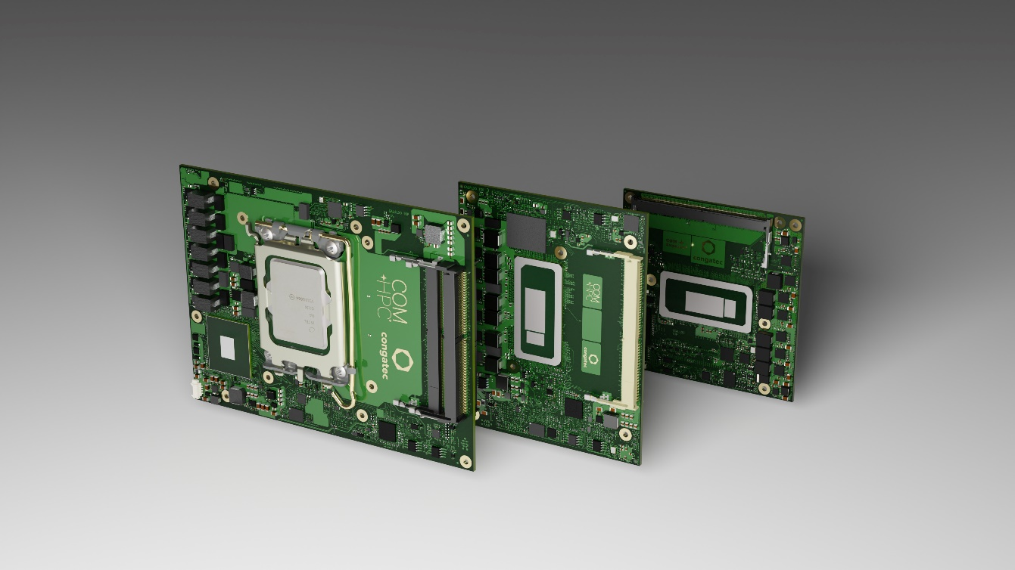

Deggendorf/Nürnberg, 21. Juni 2022 * * * congatec – ein führender Anbieter von Embedded und Edge Computer Technologie – stellt sieben noch stromsparendere Varianten der 12. Generation Intel Core IOTG Mobilprozessoren (früherer Codename Alder Lake) auf jeweils 7 neuen COM-HPC und COM Express Computer-on-Modules vor. Ausgestattet mit der neuen Intel-Hybrid-Architektur, die Performance-Cores (P-Cores) mit Efficient-Cores (E-Cores) kombiniert, benötigen die gelöteten BGA-Prozessorvarianten nur 15 bis 28 W Base-Power, so dass Entwickler sie in vollständig passiv gekühlten Embedded- und Edge-Computing-Plattformen einsetzen können. Dies macht kostspielige Kühllösungen überflüssig und verbessert die Robustheit und MTBF der Systemdesigns.

Der reduzierte Energieverbrauch wird hauptsächlich durch die Verringerung der Anzahl der P-Cores unter Beibehaltung der Anzahl der E-Cores erreicht. Im Performancebereich der Intel Core i7-Prozessoren profitieren beispielsweise heterogene Workloads in allen verfügbaren Varianten von 8 effizienten Kernen und können von 6 P-Cores (12800HE/45 W Base-Power) auf entweder 4 (1270PE/28 W Base-Power) oder 2 P-Cores (1265UE/ 15 W Base-Power) herunterskaliert werden. Ein weiterer Energiesparfaktor ist die reduzierte Anzahl an PCIe-Lanes (20 statt 28). Da die ausgewählten Prozessoren auch für harte Echtzeitanwendungen geeignet sind, virtuelle Maschinen unterstützen und Intel TCC- und TSN-Support bieten, sind diese neuen congatec Computer-on-Modules ideal, um eine Vielzahl verschiedener hetrogener Workloads einschließlich KI und/oder immersiver GUIs auf einer einzigen, passiv gekühlten Edge-Computing-Plattform zu konsolidieren.

Industrielle Zielmärkte für die neuen Hochleistungs-Computer-on-Module mit Intel Core i7/5/3- und Celeron-Prozessoren finden sich überall dort, wo passiv gekühlte Computing-Systeme mehr Performance benötigen. Dazu gehören zum Beispiel Edge-Computer und IoT-Gateways mit mehreren virtuellen Maschinen für Smart-Factories und Prozessautomatisierung sowie KI-basierte Qualitätsprüfung, industrielles Sehen, kollaborative Echtzeit-Robotik und autonome Logistikfahrzeuge für Lagerhaltung und Versand. Zu den typischen Outdooranwendungen gehören autonome Fahrzeuge und mobile Maschinen, Videoüberwachung- und Gateway-Anwendungen im Transportwesen und in intelligenten Städten sowie 5G-Cloudlets und Edge-Devices, die eine KI-gestützte Paketprüfung erfordern.

Die neuen congatec Computer-on-Module mit PCIe Gen 4 unterstützender Intel-Hybrid-Architektur bieten in allen Core-Kombinationen Support für DDR5-Memory, beschleunigen Multithreading-Anwendungen und machen die Ausführung von Hintergrund-Tasks effizienter. Beeindruckend ist auch die Grafikleistung der integrierten Intel Iris Xe GPU mit ihren bis zu 96 Execution Units.

Neben höchster Bandbreite und insgesamt verbesserter Performance überzeugen die neuen Flaggschiff-Module im COM-HPC Client und COM Express Type 6 Format durch dedizierte KI-Engines. Sie unterstützen Windows ML, die Intel Distribution des OpenVINO Toolkits und Chrome Cross ML. Verschiedene KI-Workloads können nahtlos an die P-Cores, E-Cores sowie die GPU-Ausführungseinheiten delegiert werden, um selbst die intensivsten Edge-KI-Workloads zu verarbeiten. Die integrierte Intel Deep Learning Boost-Technologie nutzt die verschiedenen Cores über Vector Neural Network Instructions (VNNI). Die integrierte Grafik unterstützt zudem KI-beschleunigte DP4a-GPU-Anweisungen, die sogar in Richtung dedizierter GPUs weiter skalierbar sind. Darüber hinaus ermöglicht der Intel Gaussian & Neural Accelerator 3.0 (Intel GNA 3.0) – das ist Intels integrierter KI-Beschleuniger mit besonders geringem Stromverbrauch – eine dynamische Spracherkennung mit Störgeräuschunterdrückung und kann selbst im Stromsparmodus des Prozessors mittels Sprachbefehl aktiviert werden.

Die Kombination all dieser Features zusammen mit dem Support der Hypervisor-Technologie von Real-Time Systems und der Betriebssystemunterstützung für Real-Time Linux und Wind River VxWorks macht diese Module zu einem wirklich runden Ecosystem-Paket, das die Entwicklung von Edge-Computing-Anwendungen deutlich erleichtert und beschleunigt.

Das Featureset im Detail
Die neuen COM-HPC Client Size A Module (95x120mm) conga-HPC/cALP sowie die COM Express Compact Type 6 Module (95x95mm) conga-TC670 sind mit 6 besonders energieeffizienten Intel Core Prozessoren der 12. Generation sowie einem kostenoptimierten Celeron Prozessor erhältlich. Beide Modulfamilien unterstützen bis zu 64 GB ultraschnellen DDR5 SO-DIMM Speicher mit 4.800 MT/s. Die integrierte Intel Iris Xe-Grafik der Intel Core i7- und i5-Prozessoren sowie die Intel UHD-Grafik der Intel Core i3- und Intel Celeron-Prozessoren bieten außergewöhnlich performanten Grafiksupport für bis zu 4 unabhängige Displays und bis zu 8k-Auflösung. Für den Anschluss von Peripheriegeräten mit höchster Bandbreite unterstützen die COM-HPC-Module bis zu 16 PCIe Gen 4 und 8 PCIe Gen 3 Lanes und verfügen zusätzlich über bis zu 2x Thunderbolt. Die COM Express-Varianten bieten bis zu 8 PCIe Gen 4 und 8 PCIe Gen 3 Lanes. Beide unterstützen eine optionale und ultraschnelle NVMe-SSD. Weitere Speichermedien können über 2x SATA Gen 3 angeschlossen werden. Für die Vernetzung bietet das COM-HPC-Modul 2x 2,5 GbE, während das COM Express-Modul 1x 2,5 GbE ausführt – wobei beide TSN unterstützen. Sound wird über SoundWire, HDA oder I2S in der COM-HPC-Version und HDA auf den COM Express-Modulen bereitgestellt. Umfassende Board-Support-Packages stehen für alle führenden Real-Time Operating Systeme bereit, einschließlich Hypervisor-Unterstützung von Real-Time Systems sowie Linux, Windows und Android.

Die gesamte Palette der auf Intel Core Prozessoren der 12. Generation basierenden COM Express Type 6 Compact Module (95x95mm) conga-TC670 und der COM-HPC Client Size A Module (95x120mm) conga-HPC/cALP umfasst die folgende 10 verschiedenen Konfigurationen:
Prozessor |  | Cores/  (P + E) |  | P-Cores  Freq. [GHz] |  | E-Cores  Freq. [GHz] |  | Threads |  | GPU Compute Units |  | CPU Base Power [W]
Intel Core i7 12800HE |  | 14 (6+8) |  | 2,4 / 4,6 |  | 1,8 / 3,5 |  | 20 |  | 96 |  | 45
Intel Core i7 1270PE (new) |  | 12 (4+8) |  | 1,8 / 4,5 |  | 1,2 / 3,3 |  | 16 |  | 96 |  | 28
Intel Core i7 1265UE (new) |  | 10 (2+8) |  | 1,7 / 4,7 |  | 1,2 / 3,5 |  | 12 |  | 96 |  | 15
Intel Core i5 12600HE |  | 12 (4+8) |  | 2,5 / 4,5 |  | 1,8 / 3,3 |  | 16 |  | 80 |  | 45
Intel Core i5 1250PE (new) |  | 12 (4+8) |  | 1,7 / 4,4 |  | 1,2 / 3,2 |  | 16 |  | 80 |  | 28
Intel Core i5 1245UE (new) |  | 10 (2+8) |  | 1,5 / 4,4 |  | 1,1 / 3,3 |  | 12 |  | 80 |  | 15
Intel Core i3 12300HE |  | 8 (4+4) |  | 1,9 / 4,3 |  | 1,5 / 3,3 |  | 12 |  | 48 |  | 45
Intel Core i3 1220PE (new) |  | 8 (4+4) |  | 1,5 / 4,2 |  | 1,1 / 3,1 |  | 12 |  | 48 |  | 28
Intel Core i3 1215UE (new) |  | 6 (2+4) |  | 1,2 / 4,4 |  | 0,9 / 3,3 |  | 8 |  | 64 |  | 15
Intel Celeron 7305E (new) |  | 5 (1+4) |  | 1,0 / N/A |  | 0,9 / 0,9 |  | 5 |  | 48 |  | 15

Weitere Informationen zu den neuen COM-HPC Client Size A Modulen conga-HPC/cALP finden Sie unter: https://www.congatec.com/de/produkte/com-hpc/conga-hpccalp/

Weitere Informationen zu den COM Express Type 6 Compact Modulen conga-TC670 finden Sie unter: https://www.congatec.com/de/produkte/com-express-type-6/conga-tc670/

* * *

Über congatec
congatec ist ein stark wachsendes Technologieunternehmen mit Fokus auf Embedded- und Edge-Computing-Produkte und Services. Die leistungsstarken Computermodule werden in einer Vielzahl von Systemanwendungen und Geräten in der industriellen Automatisierung, der Medizintechnik, dem Transportwesen, der Telekommunikation und vielen anderen Branchen eingesetzt. Unterstützt vom Mehrheitsaktionär DBAG Fund VIII, einem deutschen Mittelstandsfonds mit Fokus auf wachsende Industrieunternehmen, verfügt congatec über die Finanzierungs- und M&A Erfahrung, um diese expandierenden Marktchancen zu nutzen. Im Segment Computer-on-Module ist congatec globaler Marktführer mit einer exzellenten Kundenbasis von Start-ups bis zu internationalen Blue-Chip-Unternehmen. Weitere Informationen finden Sie unter www.congatec.de oder bei LinkedIn, Twitter und YouTube.

Leserkontakt:  congatec  Christian Eder  Telefon: +49-991-2700-0  info@congatec.com  www.congatec.com | Pressekontakt:  SAMS Network  Michael Hennen  Telefon: +49-2405-4526720  congatec@sams-network.com  www.sams-network.com

Text und Foto verfügbar: https://www.congatec.com/de/congatec/pressemitteilungen/

Intel, das Intel Logo und andere Intel Marken sind Handelsmarken der Intel Corporation oder ihrer Tochtergesellschaften

